日期 | 課程/活動/講座/會議名稱
107年3月20日 | 觀音區107年第1次里長里幹事聯繫會報
課程/活動/講座/會議簡介：
於聯繫會報發放宣導單張、宣導里內舉辦活動時，本所可派員進行性別平等相關宣導，宣導內容：消除對婦女一切形式歧視、性別平等由你我做起、性別平等好觀念、家事分擔一起來。

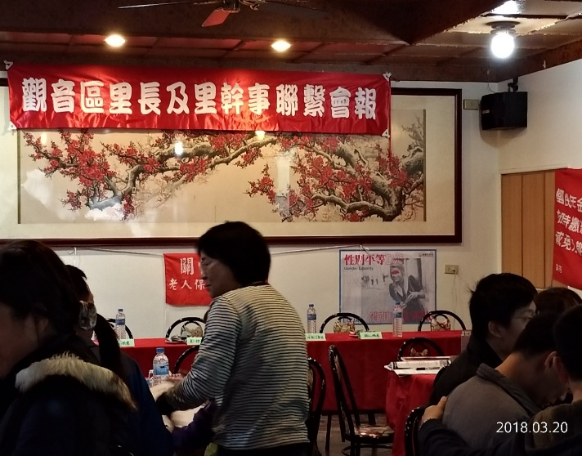 | 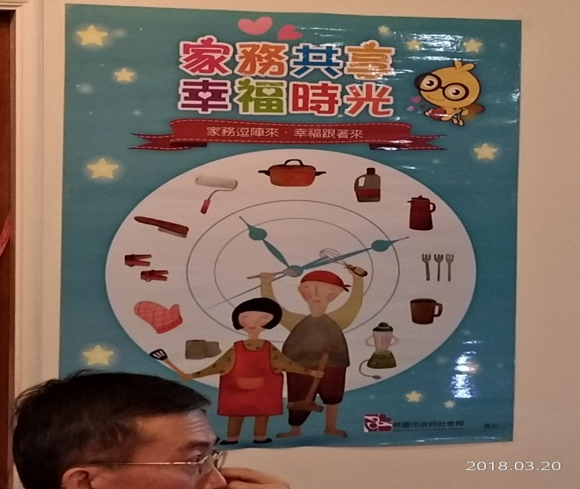
宣導性別平等ing、消彌歧視不ng | 宣導家務共享，幸福時光
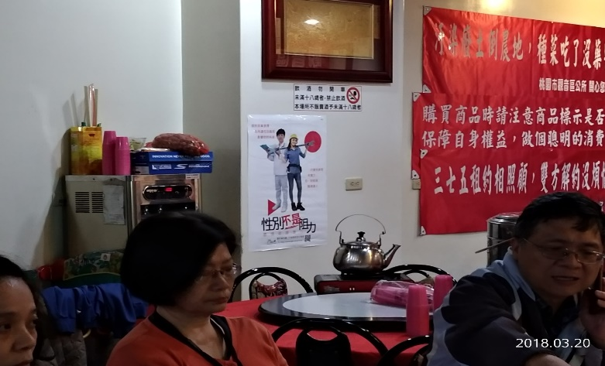 | 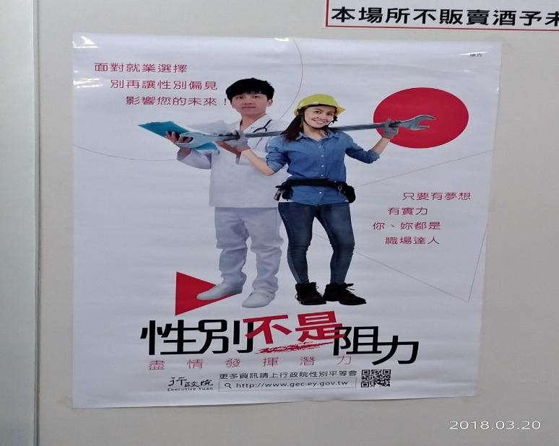
宣導性別不是阻力，盡情發揮潛力 | 宣導只要有夢想有實力，你我都是職場達人

